Hiện trạng phần mềm ứng dụng quản lý đơn online

Thông tin chung về phần mềm ứng dụng
Tên phần mềm ứng dụng: | Phần mềm quản lý đơn online
Tên viết tắt: | POL
Phiên bản phần mềm ứng dụng: | 2.0
Ngày đưa vào sử dụng: | 11/10/2023

Mô tả tóm tắt về ứng dụng
● Đối tượng sử dụng: Phòng giao dịch, Telesale, Trải nghiệm khách hàng, Dịch vụ số, QTRR, vận hành nghiệp vụ, vận hành CNTT
- Là hệ thống bao gồm các phân hệ nghiệp để quản lý và chăm sóc đơn ( Form2Sale, Form2HO)

Các văn bản, quy định nghiệp vụ đáp ứng
<Liệt kê các văn bản pháp lý, quy định, quyết định, quy trình công ty ban hành mà phần mềm ứng dụng đã đáp ứng toàn bộ hoặc một phần yêu cầu. Với các văn bản đáp ứng một phần cần chỉ rõ các nội dung đáp ứng hoặc không đáp ứng>

1.4 Các chức năng chính
Module/tính năng | Mô tả chi tiết
Quản lý khách hàng | Tạo khách hàng
 | Mapping khách hàng
Quản lý thông đơn | Tạo đơn
 | Mapping đơn
 | Đặt lịch
 | Chia đơn
 | Chuyển đơn
 | Chăm sóc đơn
 | Hủy đơn
 | Thống kê đơn
 | Hành trình đơn
 | Chia đơn
 | Thu hồi đơn
 | Import đơn

Môi trường phát triển
- Ngôn ngữ lập trình: Đang sử dụng ngôn ngữ lập trình Node 19 trên sử dụng Express và Vue 3
- Mobile App:
- Client: Tất cả các trình duyệt hỗ trợ JavaScript 1.2 trở lên
- Web server / Load balancer / Proxy server: <Application server: Web Server sử dụng CloudFront và AWS Elastic Load Balancer
- Database server: Sử dụng MySQL 8.0.23
- ESB / Integration Service: Chưa sử dụng ESB
- Kiến trúc tổng quan của ứng dụng

Kiến trúc tổng quan / kiến trúc mức cao
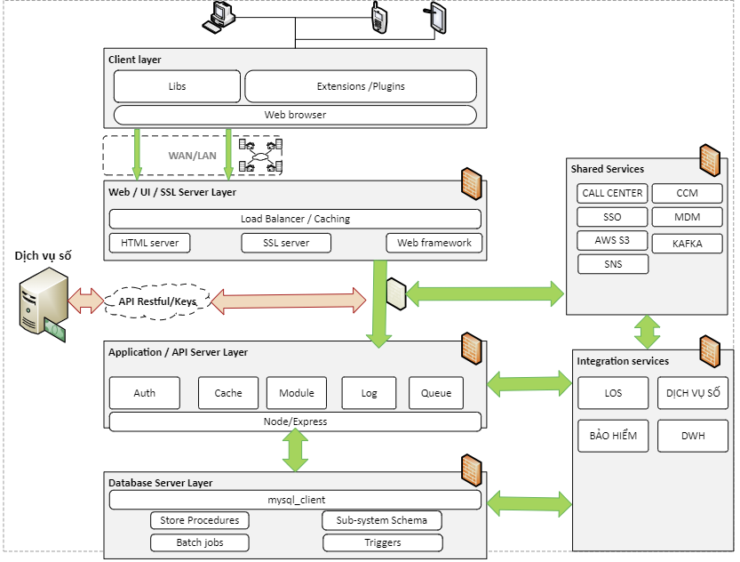

H1. Mô hình kiến trúc tổng thể POL
1.5.1.1. Tầng Client Layer ( Format theo dạng bảng)
STT | Tên thành phần | Mô tả
1 | Libs | Các thư viện dùng cho Node
2 | Extension/Plugins | Sử dụng các Scripts Plugin dùng cho Vue
3 | Web Browser | Các trình duyệt hỗ trợ HTML 5 và Java Script 1.2 trở lên
4 | Mobile App | Chưa sử dụng

1.5.1.2. Tầng UI Layer
STT | Tên thành phần | Mô tả
1 | Load Balancer | Phân tải ứng dụng đang sử dụng AWS Load Balancer (ALB)
2 | Caching | Chưa sử dụng
3 | HTML Server | Hiện đang dùng Node để dùng làm Web Server (CloudFront
4 | Web Framework | Hiện có sử dụng mô hình Single Progress App (SPA) VueJS
5 | Mobile Framework | Chưa có
6 | SSL Server | Hiện đang sử dụng SSL cho toàn bộ tầng giao tiếp UI người dùng( Cert *.f88.vn), sử dụng giao thức HTTPS để mã hóa thông tin gửi đi
7 | Tầng UI | Tầng UI hiển thị giao diện người dùng, Giao tiếp dữ liệu trực tiếp với tầng API Layer để trao đổi dữ liệu người dùng  Tầng UI còn xử lý dữ liệu ngay chính trên Client

1.5.1.3. Tầng API Layer
STT | Tên thành phần | Mô tả
1 | Auth | Đang sử dụng cơ chế xác thực bảo mật sử dụng JWT (oauth)
2 | Cache/Search | Đang sử dụng ElasticSearh 7.2
3 | Express | Hiện đang sử dụng cho Web API
4 | Module | Kiến trúc API theo từng module xử lý nghiệp vụ
5 | Log | Sử dụng log trên ELK sử dụng logstash
6 | Queue | Đang sử dụng SNS/SQS/Kafka
7 | Tầng API | Tầng API xử lý dữ liệu trả về cho tầng UI  Tầng API có nhiệm vụ xử lý các module nghiệp vụ

1.5.1.4. Tầng DB Layer
STT | Tên thành phần | Mô tả
1 | mysql_client | Sử dụng để thao tác cơ sở dữ liệu
2 | Store Procedures | Hiện tại tầng DB đang sử dụng Store Procedures và Functions cho việc xử lý các nghiệp vụ và chức năng
3 | Batch Jobs | Trên các DB đang có các Job chạy để xử lý dữ liệu trong và cuối ngày,  Ngoài ra còn các Job chạy dưới dạng Quarzt
4 | Sub-system Schema | Chưa sử dụng
5 | Tầng DB | Tầng DB có nhiệm vụ xử lý yêu cầu từ tầng API gửi đến  Tầng DB hỗ trợ chạy các Batch Job trong ngày và cuối ngày ( Chốt quỹ, Tính tiền đầu ngày, Cut-off dữ liệu, Đẩy dữ liệu sang các dịch vụ, module khác nhau)

1.5.1.5. Share Services
STT | Tên thành phần | Mô tả
1 | SSO | Hệ thống xác thực các nền tảng áp dụng qua SSO
2 | CCM | Việc gửi email cũng có dịch vụ dùng để gửi email (CCM)
3 | AWS S3 | Truy vấn cuộc gọi ghi âm trên AWS
4 | MDM | Master data cũng được xây dựng cho phần cửa hàng và vùng miền, dữ liệu định nghĩa khác ( https://shareservice.f88.vn)
5 | SNS | Sử dụng cho việc giao tiếp các dịch vụ LOS, BẢO HIỂM, DỊCH VỤ SỐ
6 | KAFKA | Đồng bộ dữ liệu IAM/SSO và MASTER DATA

1.5.1.6. Integration Services
STT | Tên thành phần | Mô tả
1 | LOS | Giao tiếp với hệ thống LOS thông qua SQS
2 | DVS | Đẩy đơn về POL
3 | DWH | Kho dữ liệu
4 | BẢO HIỂM | Các đơn bảo hiểm

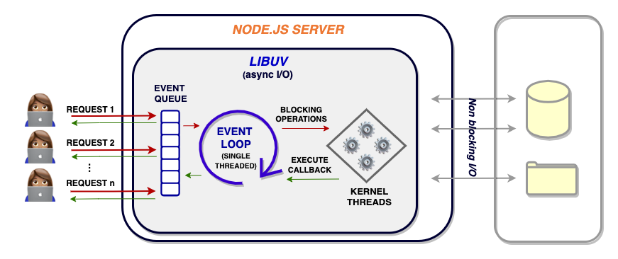

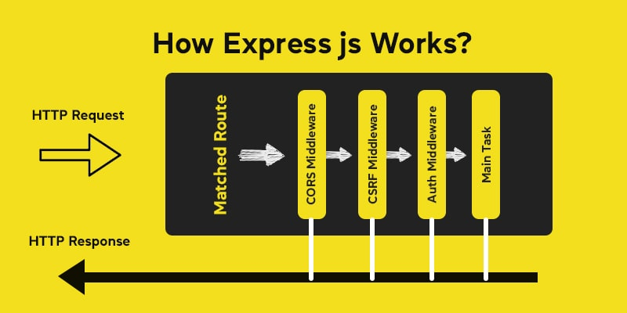
H2.1: Kiến trúc base trong nền tảng POL
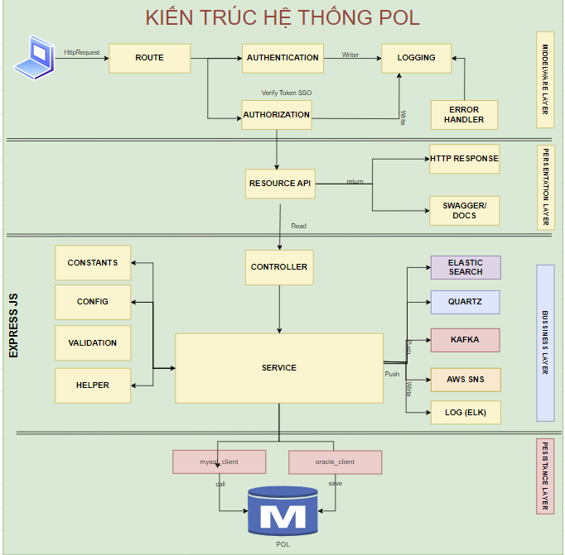
H2.2: Kiến trúc trong API nền tảng POL

STT | Thành phần | Mô tả
1 | AUTHENTICATION | Xác thực tài khoản người dùng qua SSO
2 | LOGGING | Ghi nhận request, response ra vào API ( Sử dụng ELK)
3 | AUTHORIZATION | Xác thực quyền người dùng (sử dụng IAM)
4 | RESOURCE API | Danh sách các tài nguyên, tính năng của API.
5 | HTTPRESPONSE | Dữ liệu trả về cho người dùng khi gọi API.
6 | SWAGGER/DOCS | Tài liệu API.
7 | ERROR HANDLER | Hứng lỗi ngoại lệ
8 | VALIDATION | Phần xử lý xác nhận dữ liệu hợp lệ.
9 | SERVICE | Phần xử lý nghiệp vụ
10 | CONSTANTS | Hệ thống xuất hóa đơn điện tử
11 | CONFIG | Lưu trữ thông tin cấu hình
12 | HELPER | Lưu trữ thư việc hỗ trợ
13 | ROUTE | Định tuyến yêu cầu
14 | ELASTIC SEARCH | Lưu trữ dữ liệu cho việc tìm kiếm và caching
15 | QUARTZ | Khung lập kế hoạch chạy job.
16 | KAFKA | Đồng bộ dữ liệu: thông báo, giao dịch, trạng thái,..
17 | AWS SNS | Thông báo kết quả xử lý cho các ứng dụng kết nối
18 | LOG ELK | Hệ thống lưu trữ log request, response ra vào API.
19 | MYSQL_CLIENT | Hỗ trợ xử lý thực thi các câu lệnh truy vấn cho mysql (POL DB)
20 | ORACLE_CLIENT | Hỗ trợ kết nối DWH.

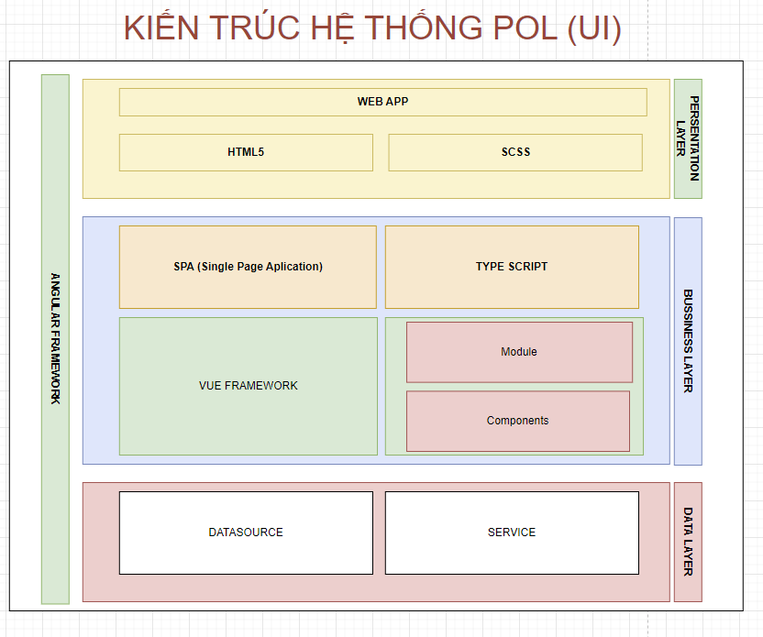
H2.3. Mô hình kiến trúc cho phần UI của hệ thống POL

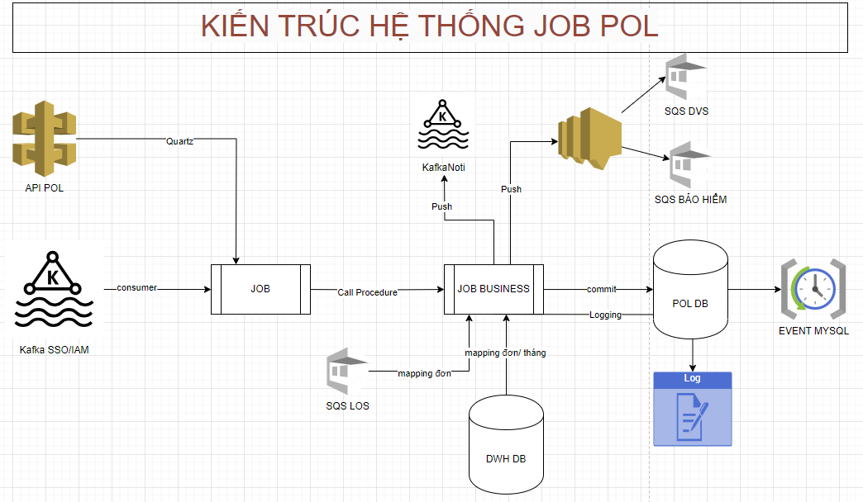

H2.4: Kiến trúc Job trên hệ thống POL

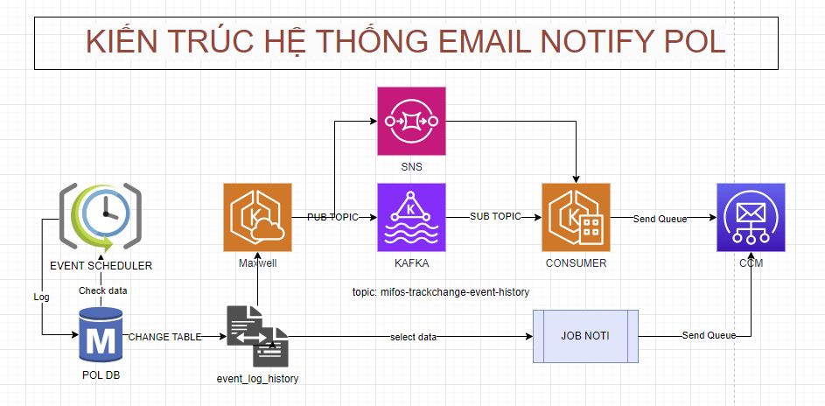
H2.5: Kiến trúc cho phần thông báo kết quả check dữ liệu qua email

Các tính năng hệ thống POL

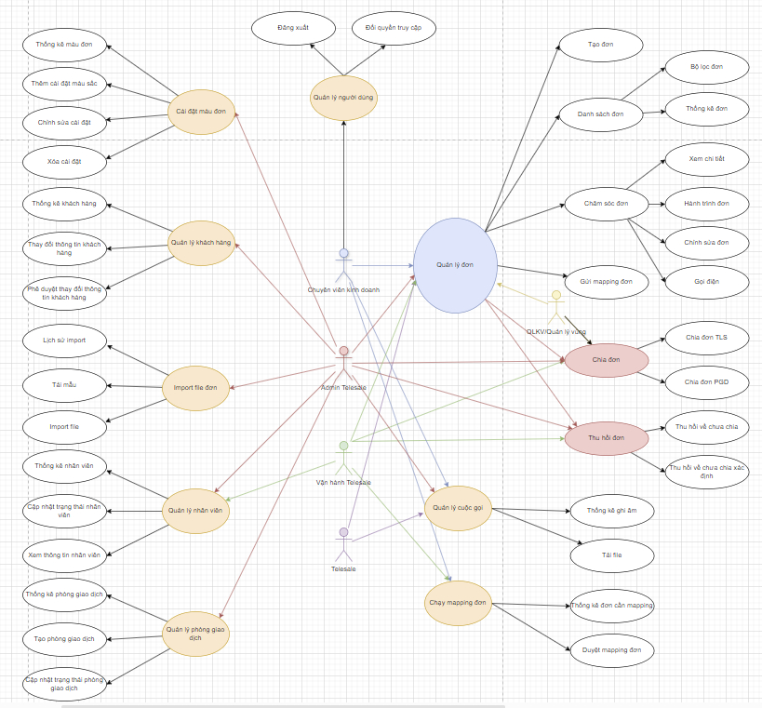

Vòng đời của một đơn Online

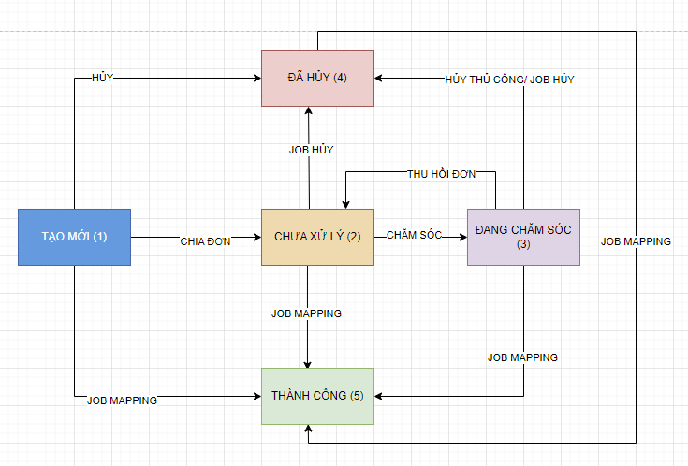

Cấu trúc API hệ thống POL

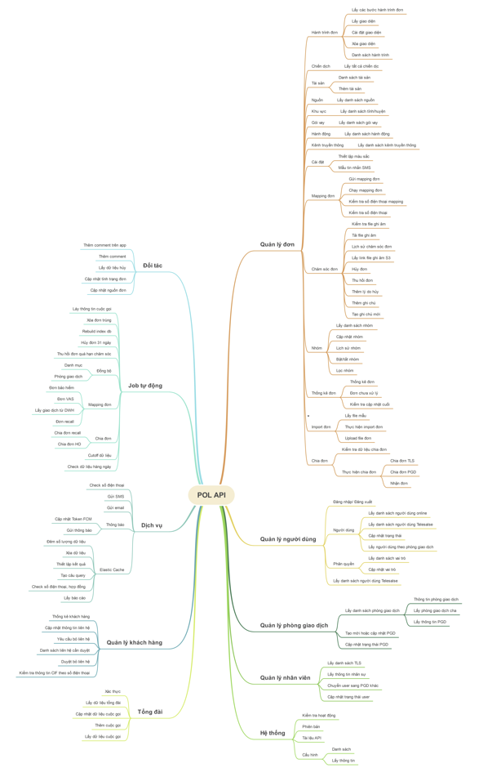

Mối quan hệ với các hệ thống khác

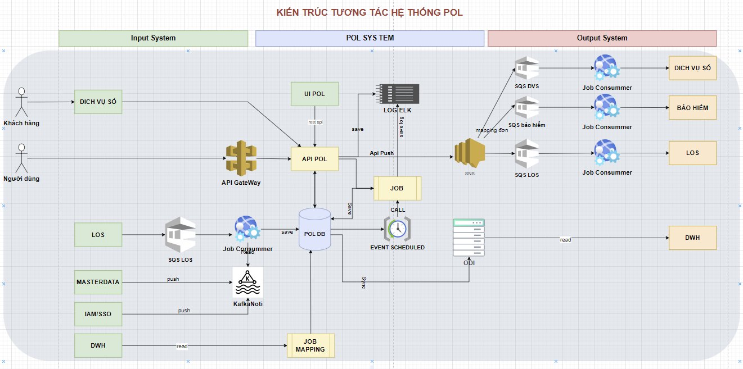
H3. Kiến trúc tương tác POL với các thành phần
STT | Thành phần | Mô tả
1 | LOS | Phần mềm giao dịch F88.
2 | BẢO HIỂM | Hệ thống bảo hiểm F88.
3 | DỊCH VỤ SỐ | Gồm các ứng dụng, nền tảng phục vụ cho Form2Sale, Form2HO (DVS)
4 | IAM/SSO | Hệ thống quản lý người dùng và xác thực người dùng.
5 | MASTERDATA | Hệ thống quản lý danh mục dùng chung.
6 | DWH | Kho dữ liệu
7 | CCM/NotiHub | Hệ thống quản lý nội dung, Notify
8 | TỔNG ĐÀI | Hệ thống tổng đài

STT | Hệ thống nguồn | Hệ thống  đích | Dữ liệu | Chuẩn tích hợp | Tần suất kết nối
1 | POL | LOS | Dữ liệu mapping đơn | AMQP | Khi có phát sinh giao dịch hợp đồng
2 | BẢO HIỂM | POL | Dữ liệu đơn bảo hiểm | API RESTful Json | Bảo hiểm đẩy đơn
3 | DỊCH VỤ SỐ | POL | Dữ liệu đơn Form2Sale | API RESTful Json | Dịch vụ số sẽ đẩy đơn qua kênh này
4 | POL | CCM | Dữ liệu tương tác với khách hàng | API RESTful Json | Tương tác với khách hàng, chăm sóc đơn  Nhắn tin thông báo đơn tới Phòng giao dịch
5 | IAM/SSO | POL | Đăng nhập tự động | HTTP Header | Sau mỗi lần đăng nhập mới
6 | MASTERDATA | POL | Dữ liệu về phòng giao dịch, dịch vụ dùng chung | API RESTful Json | Sau mỗi lần phát sinh thay đổi từ MASTERDATA
7 | POL | DỊCH VỤ SỐ | Dữ liệu đơn tình trạng đơn | API RESTful Json | Cập nhật tình trạng đơn cho Dịch vụ số
8 | POL | BẢO HIỂM | Dữ liệu đơn tình trạng đơn | API RESTful Json | Cập nhật tình trạng đơn cho Bảo hiểm
9 | POL | DWH | Giao dịch theo ngày | JOB SQL | 1 lần /1 ngày
10 | POL | TỔNG ĐÀI | Cuộc gọi chăm sóc | TCP/IP | Khi phát sinh cuộc gọi ( phần này được nhúng vào ứng dụng)

Mô hình quản lý và cơ chế lưu trữ dữ liệu của phần mềm
Mô hình tổng thể DB trên hệ thống
STT | Tên cơ sở dữ liệu | Mục đích | Sử dụng | Ghi chú
1 | pol | Dữ liệu về quá trình quản lý đơn online | Sử dụng cho việc quản lý đơn online | Dùng cho các bộ phận Dịch vụ số, Telesale, Trải nghiệm khách hàng, Vận hành, Phòng giao dịch

Đồng bộ: Hệ thống đang triển khai theo mô hình Single DB ( Write Node)
Việc backup: Đang thực hiện Backup Full hàng ngày lúc 02:30

1.5.3.1. Phân hệ khách hàng (CF)
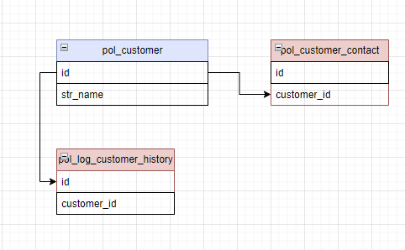

1.5.3.2. Phân hệ Người dùng (US)
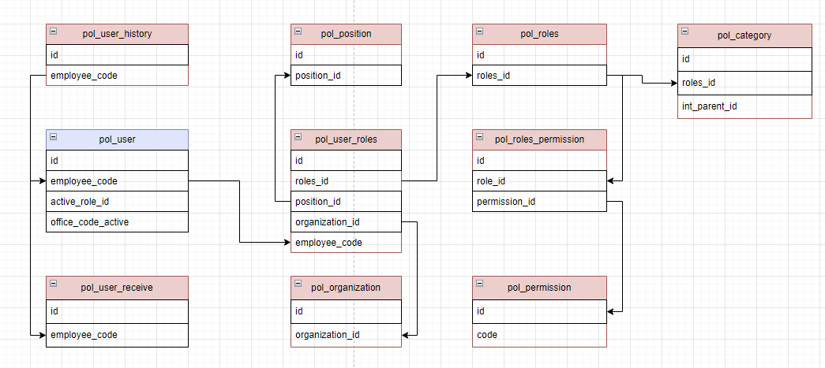

1.5.3.3. Phân hệ hệ thống (SI)

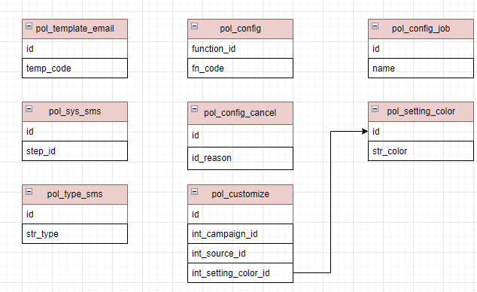

1.5.3.4. Phân hệ quản lý đơn (OD)
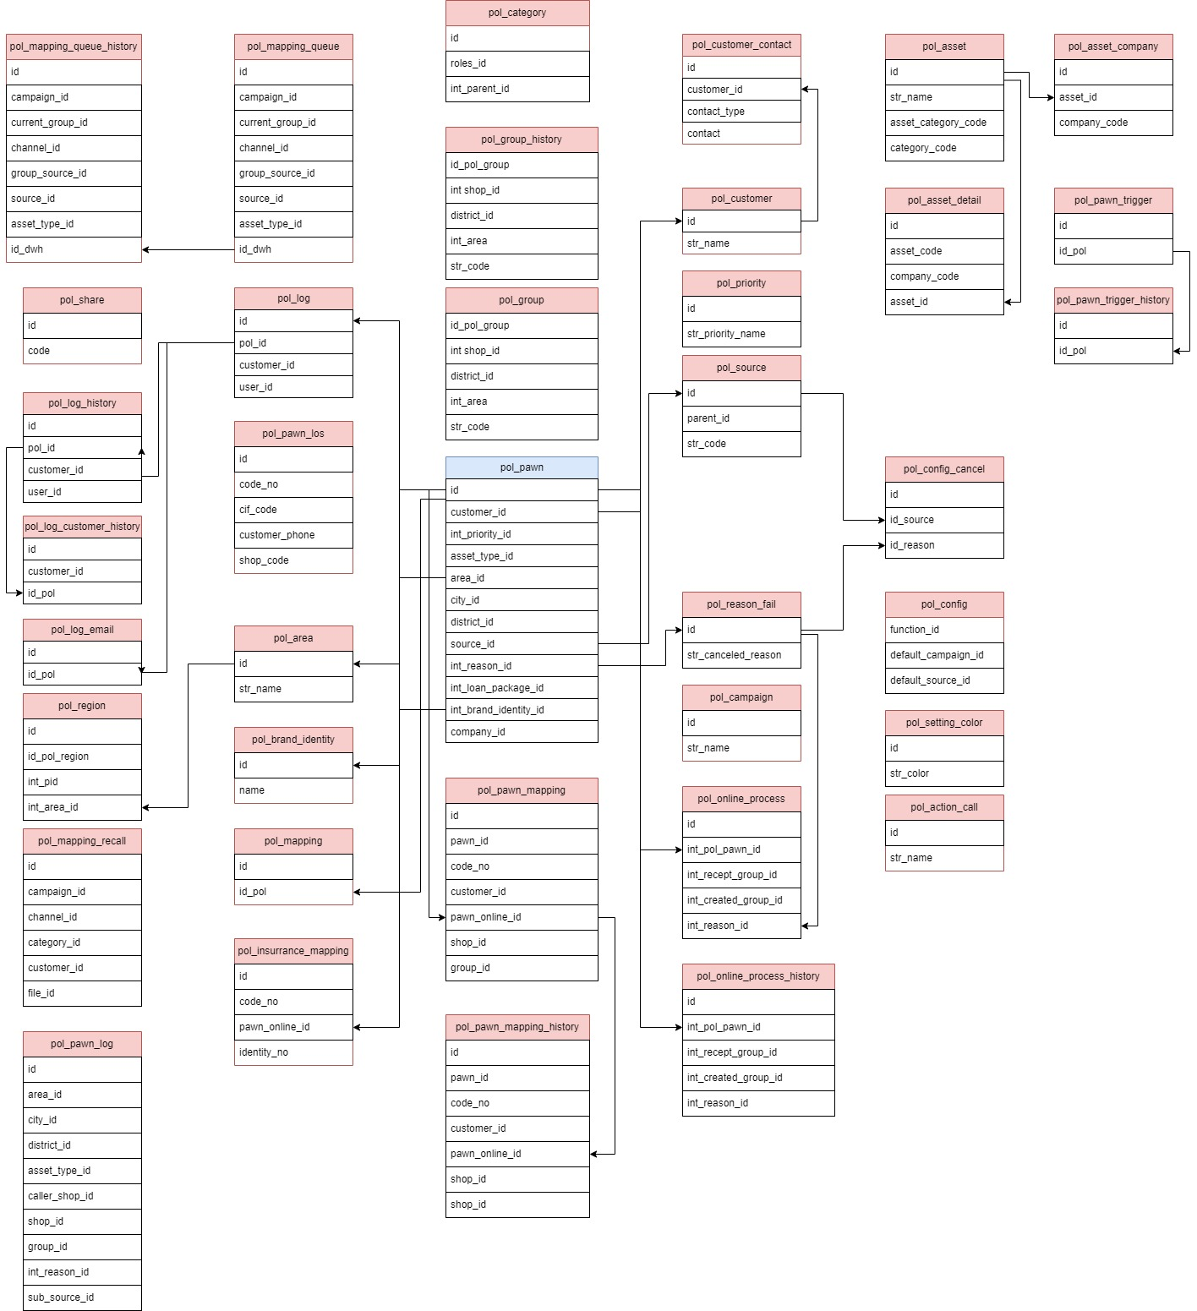

1.5.3.5. Phân hệ hành trình đơn (JP)

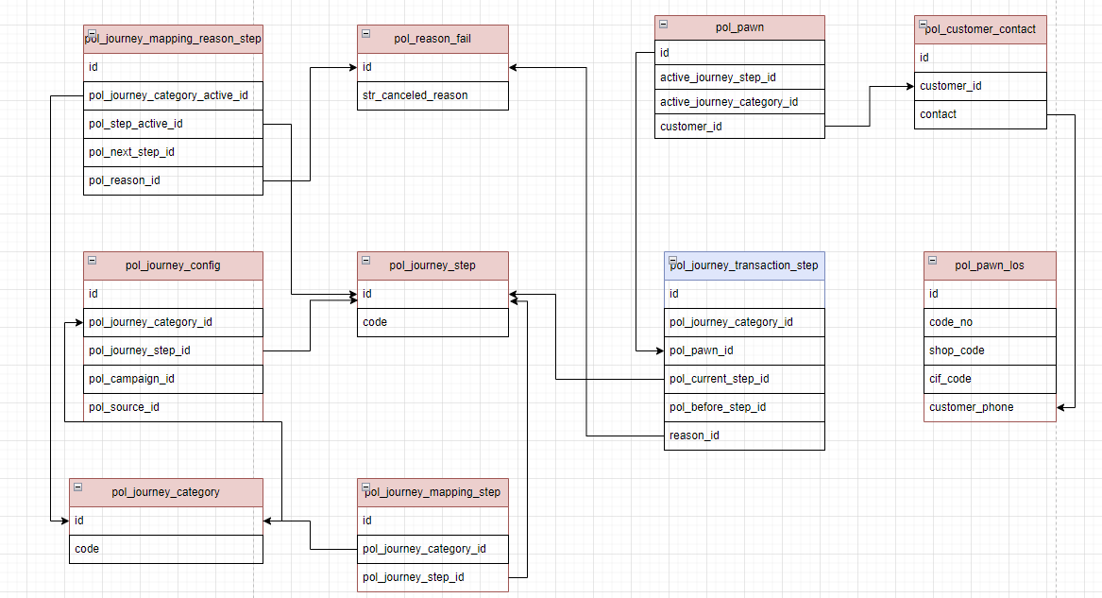

Mô hình và cơ chế bảo mật của phần mềm
1.5.4.1. Xác thực người dùng
Việc xác thực người dùng đang sử dụng tài khoản trên DB POS và mã hóa MD5 cho mật khẩu tài khoản
1.5.4.2. Phân quyền người dùng
Hiện tại đang phân quyền người dùng theo nhóm người dùng
1.5.4.3. Mã hóa thông tin
Chưa mã hóa thông tin
1.5.4.4. Tài khoản truy cập dữ liệu
Hệ thống phát triển đang sử dụng user dev: Có quyền Read, Write trên các DB mifostenant-default, mifosplatform-tenants
1.5.4.5. Việc khôi phục dữ liệu
Đang dùng cơ chế backup tự động, 20 phút một lần , ngoài ra còn triển khai DB REPLICATE, nên có thể khôi phục lại dữ liệu 20 phút trước đó

Yêu cầu về hạ tầng truyền thông của phần mềm

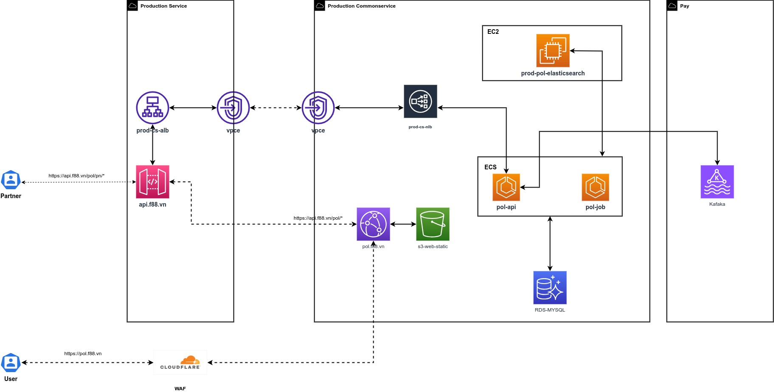
- Mô tả hệ thống mạng:

- Mô tả cơ chế mã hóa và cơ chế bảo mật đường truyền:

Yêu cầu về môi trường vận hành của phần mềm

Đánh giá hiện trạng phần mềm

Lợi ích và kết quả đạt được của phần mềm

Tồn tại và hạn chế của phần mềm

Đánh giá về vòng đời của phần mềm

